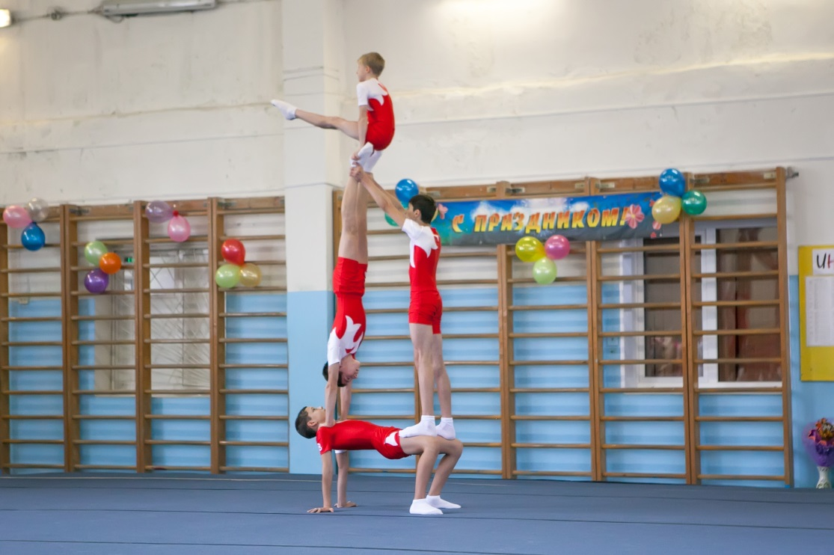
30 ноября - 1 декабря 2018 года в городе Волгодонске в зале МБУДО ДЮСШ №6 прошло Первенство города по спортивной акробатике. Участие приняло 114 спортсменов.
Победителями по программе Мастеров спорта (возраст 13 – 19 лет) стала мужская группа Зверев Александр, Капустин Никита, Шихиев Ренат, Ерёменко Дмитрий.
В возрастной группе 12 – 18 лет программы Мастеров спорта, 1 место заняла женская группа Федяева Анна, Шилова Светлана, Кожанова Ольга и мужская группа Бойцов Кирилл, Вдовин Дмитрий, Королёв Егор, Гладков Руслан. Призёрами стала женская группа Кулиш Анастасия, Решетникова Арина, Пивень Юлия.
Среди женских групп выступавших по программе Кандидатов в мастера спорта уверенную победу одержала женская тройка Сыщенко Мария, Муромцева Мария, Рыбалко Анастасия.
1 место в женских парных упражнениях по программе 1 спортивного разряда, также заняли Волгодонские акробатки – Омельчук Екатерина, Гуднина Мария.
Спортсменов подготовили тренеры – преподаватели: Пушилин Юрий Александрович (Заслуженный тренер РФ), Березуцкая Ольга Павловна (Заслуженный тренер России), Пушилин Алксандр Романович, Кошак Татьяна Владимировна.
